

实 验 报 告

(2023 —2024 学年第 二 学期）

课程名称 单片机原理与接口技术

专业班级 专升本电信23

学 号 ZB2305010116

姓 名 姜 勇

实验项目 | 实验五 定时器实验
实验时间 | 2024年5月10日 | 实验地点 | 信息与通信工程基础实验室  （微机系统实验室）
- 实验目的
1.熟悉 MCS-51 单片机中定时器/计数器的基本结构、工作原理和工作方式。
2.掌握工作在定时器模式下的编程方法。
二、实验环境
硬件：单片机开发板，计算机一台；
软件：Keil uVsion4 软件，Proteus 软件。
三、实验内容
1.如图 1 所示的电路图中，设单片机的晶振频率 F=12Mhz，使用 T0 定时 100ms，在 P1.0 引脚上产生周期为 200ms 的方波信号，并通过示波器观察 P1.0 口输出的波形。要求：（1） 在 Proteus 软件中画出仿真图；（2）画出程序流程图；（3）写出程序代码。
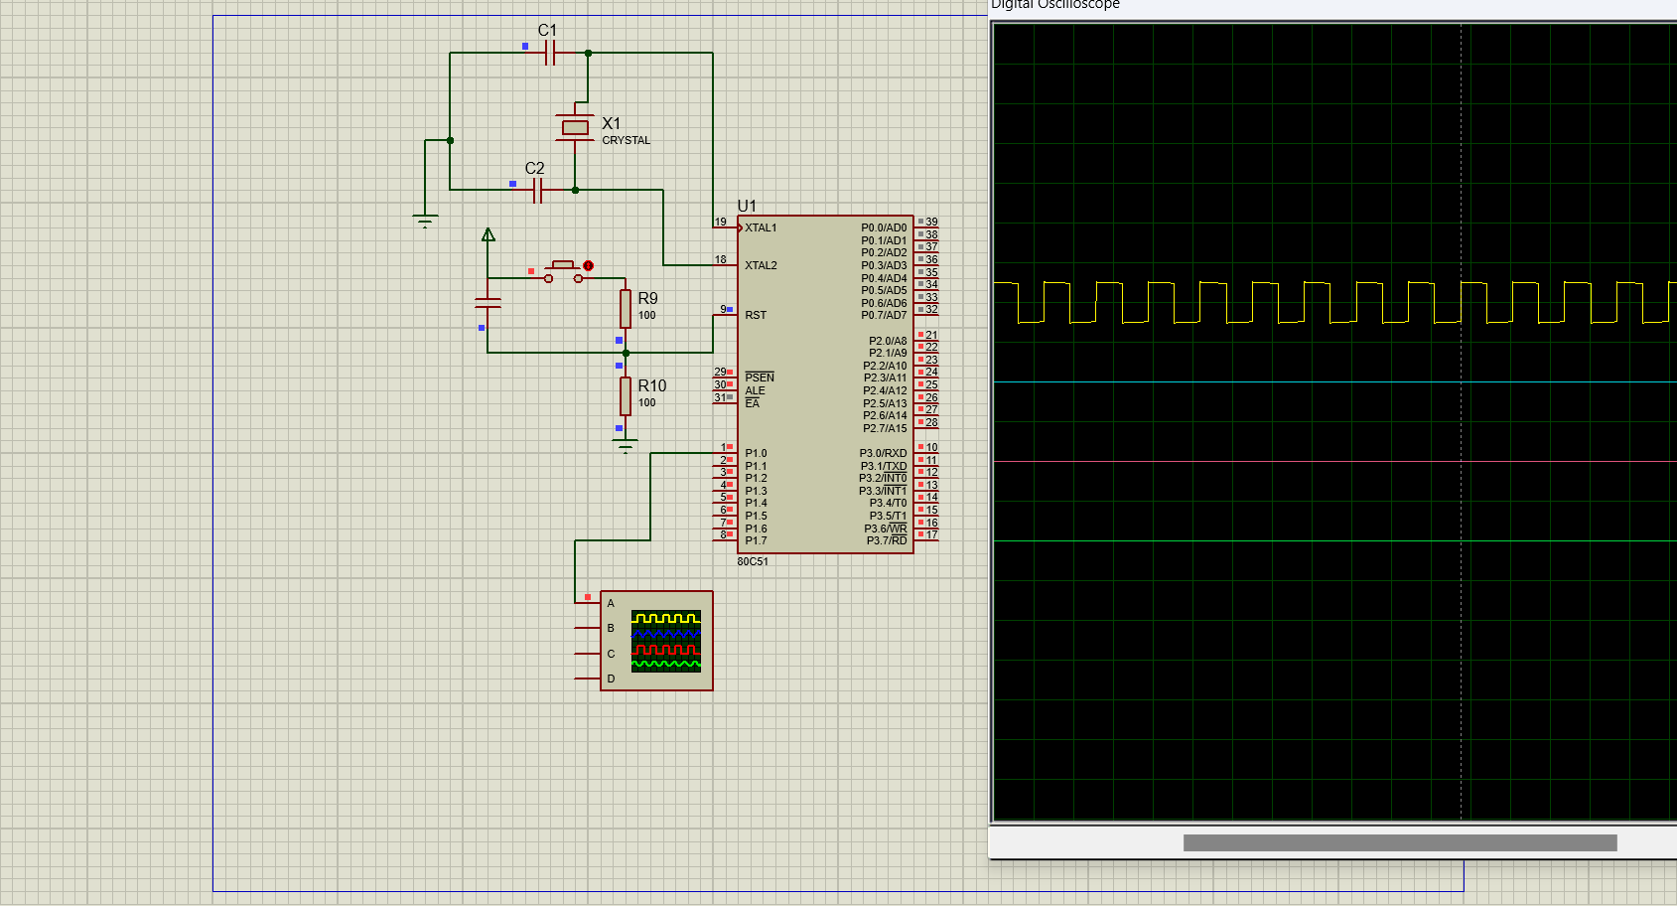
图 1 仿真图

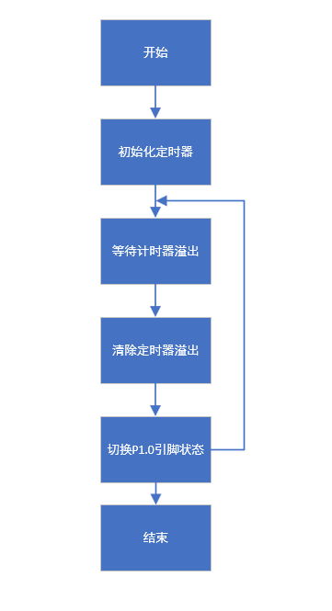
图 2 程序流程图
#include <reg51.h>
sbit P1_0 = P1^0;

void init()
{
TMOD = 0x01; // 设置定时器 T0 为模式 1
TH0 = 34464/256; // 预装初值，定时100ms
TL0 = 34464%256;
TR0 = 1; // 启动定时器 T0
}

main()
{
init();
while (1)
{
while (!TF0); // 等待定时器 T0 溢出
TF0 = 0; // 清除定时器 T0 溢出标志位
P1_0 = !P1_0; // 切换方波信号的电平
}
}
- 使用 T1 实现 1 秒定时，并将其秒值按二进制数形式在相应 P 口驱动 8 只 LED 灯显示 出来。要求：（1）画出电路图及程序流程图；（2）写出程序代码。
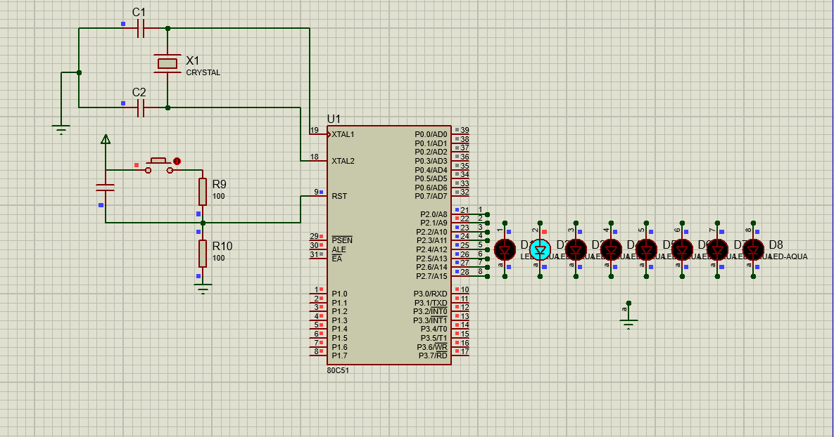
图 3 仿真图
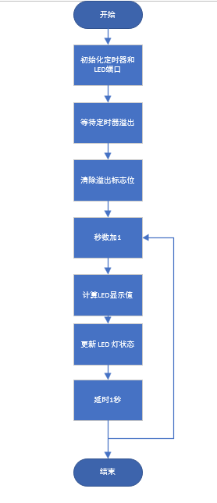
图 4 程序流程图
#include <reg51.h>
#define LED P2 // LED灯连接的端口为P2
unsigned int seconds = 0; // 计数秒数
delay(unsigned int i)
{
unsigned int m, n;
for (m = i; m > 0; m--)
for (n = 115; n > 0; n--);
}
init()
{
TMOD = 0x10; // 设置定时器 T1 为模式 1
TH1 = 934464/256; // 设置初值，1秒定时
TL1 = 934464%256;
TR1 = 1; // 启动定时器 T1
}
count()
{
while (!TF1); // 等待定时器 T1 溢出
TF1 = 0; // 清除定时器 T1 溢出标志位
seconds++; // 秒数加1
}
displayled()
{
unsigned int led_value = seconds % 256;
LED = led_value;
}
main()
{
init();
while (1)
{
count();
displayled();
delay(1000);
}
}

四、实验总结
通过定时器实验，我深入了解了定时器的原理和应用。在实验中，我学会了如何使用定时器来实现周期性任务和精确计时功能。定时器的使用不仅可以提高系统的效率，还可以实现一些特定的功能；
在编写代码的过程中，我更加熟悉了单片机的编程语言和开发环境。通过设置定时器的模式、初值和控制位，我可以灵活地实现各种定时器功能。同时，我也学会了如何处理定时器溢出和中断，确保定时器能够正常工作并及时响应。
在实验中，我遇到了一些问题，比如定时器的精度和溢出处理等。通过查阅资料和调试代码，我逐步解决了这些问题，并对定时器的工作原理有了更深入的理解。

实验五 成绩评定表

序号 | 考核项目 | 分值分布 | 成绩
1 | 出勤与纪律 | 10
2 | 实验任务完成情况 | 50
3 | 实验报告质量 | 40
总分
备注：考核项目及分值分布应依据教学大纲确定。

